**Комплекс конкурсных мероприятий среди руководителей, заместителей руководителей, методистов, педагогов, воспитателей образовательных организаций, студентов среднего профессионального образования, учащихся общеобразовательных организаций и воспитанников дошкольных образовательных организаций Республики Дагестан**

**«Науки юношей питают»**

**Конкурс исследовательских работ и проектов учащихся общеобразовательных организаций Республики Дагестан**

**Исследовательская работа**

«Волшебная соль»

Научное направление: химические науки

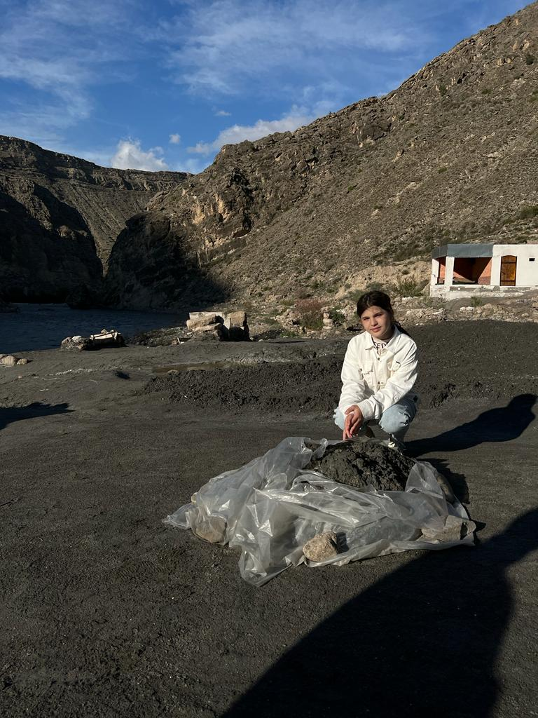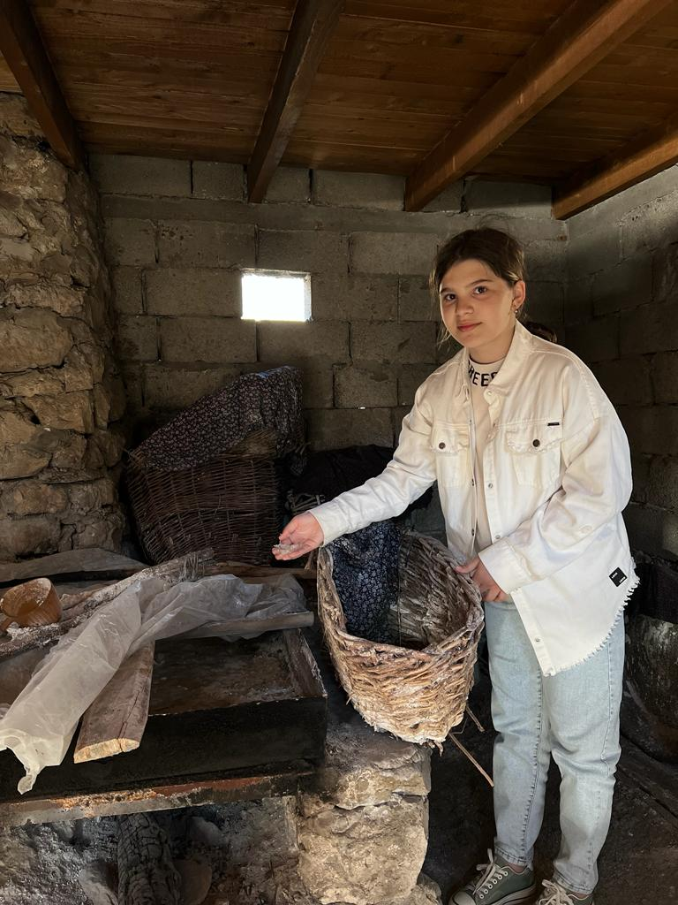

**Автор:**

Мутайламова Загра Мутайламовна

Место учебы:

МКОУ «Новочиркейская СОШ №2», 6 а класс)

8928-583-06-16:

nchirk2@yandex.ru:

**Руководитель:**

Уллуева Айшат Сайпудиновна

МКОУ «Новочиркейская СОШ №2», учитель географии:

8928-583-06-16:

[nchirk2@yandex.ru](mailto:nchirk2@yandex.ru):

2023-2024 год

Оглавление:

Введение

Теоретическая часть

Практическая часть

3.1 Соль – чистящее средство

32. Нетающий иней.

3.3.Аппликация из соли

3.4. Соль – украшение акварельного рисунка.

3.5. Солёное тесто.

4. Заключение

5. Вывод

6. Литература

**Введение.**

Несмотря на очень интересную и насыщенную жизнь современного человека, есть много мелких вещей, без которых жизнь человека будет в прямом и переносном смысле пресной.

Одной из таких вещей является самая обыкновенная поваренная соль. Без соли еда будет пресной и невкусной. Сейчас её можно купить в любом магазине. Но были времена , когда соль ценили на весь золота. На соль обменивались разные товары, в том числе золото и серебро .Об этом я читала в учебнике истории. Я заинтересовалась этой темой и начала искать информацию о соли.

Провела много опытов с солью с **целью**изучения особенностей соли, её свойств и качеств.

**Задачи исследования:**

изучить исторические сведения о соли;

узнать о значении соли в жизни человека;

познакомиться и использовать необходимые меры безопасности и защиты при проведении опытов;

провести опыты с солью;

проанализировать полученные результаты.

***Гипотеза:*** *Мы выдвинули гипотезу*, что соль – это не только вещество, необходимое человеку для жизнедеятельности, но и интересный материал для опытов, наблюдений и творчества

***Актуальность моей*** работы заключается в том, чтобы находить интересное и необычное рядом, в доступных для наблюдения и изучения предметах. Я выбрал а **соль.** Соль есть на каждом столе, в каждом доме. Для моих наблюдений и опытов потребовался один пакет поваренной соли стоимостью 10 рублей.

***Практическое значение***: Опыты и исследования, которые я провела, могут использоваться на уроках окружающего мира, во внеклассных мероприятиях, на занятиях кружка. Они интересны и познавательны.

**Объект исследования:** соль.

**Предмет исследования:** подделки из соли.

**Теоретическая часть**

**Немного истории.**

Если обратиться к истории, можно убедиться, насколько ценным была это соль вещество для человека.

Соль была очень дорогим товаром. Ломоносов писал, что в то время за 4 небольших куска соли в Абиссинии можно было купить раба. Соль подавали на стол в признак достатка и благополучия. Она обходилась настолько дорого, что на торжественных пирах ее подавали на столы только знатных гостей. По своей ценности она приравнивалась к золоту. Многие века соль была источником обогащения торговцев и предпринимателей. К соли всегда относились уважительно, экономно. Оказывается наши предки тоже умели добывать соль. Например, в Ботлихском районе в селении Кванхидатль люди издавна добывают соль из речной воды. Об этом я узнала от своей бабушки. Одним летом, когда мы ехали в село Ботлих, по дороге я увидела, какие- то старые сооружения около противоположного берега Андийского Койсу. И там люди таскали воду, собирали черный песок в кучку и что-то сжигали, мне стало интересно, что они там делают. Тогда бабушка рассказала, что эти люди добывают соль. Мы остановились и подошли к этим людям. Они с удовольствием нам подробно рассказали и что возможно показали, как добываются соль.

Они также заверили нас, что это соль высшего качества, и что она особенно ценится в горах при сушке мясо.

Мы поехали дальше и бабушка рассказала, что в детстве они из соли делали разные подделки и использовали в быту.

В наше время соль уже не ценится настолько высоко. Её можно купить в любом продуктовом магазине. Но, тем не менее, она не перестает играть очень важную роль в жизни человека. Люди используют её не только в пищу, но и в быту, медицине, промышленности.

**Хлеб-соль**

По старинной традиции хлебом с солью до сих пор на Руси встречают важного гостя: он должен отломить кусочек хлеба, посолить его и съесть. Это пожелание добра, выражение гостеприимства. Этот старинный обряд означает, что гость вступил в дружеские отношения и готов съесть вместе с встречающими «пуд соли», готов разделить все их беды и заботы.

Обычай приветствовать гостя с хлебом и солью известен в России с давних времен. Хлеб выражал пожелание богатства и благополучия, а соль считалась оберегом, способным защитить человека от враждебных сил. «Хлебосольством» и сейчас называют радушие и щедрость, проявляемые при угощении.

Соль важна для организма человека. В приготовлении пищи - это важнейшая приправа. С малых лет мы знаем вкус соли, без которого пища кажется невкусной. Но много соли есть нельзя. Это вредно для здоровья человека.

***Происхождение слова «соль»****,* по мнению некоторых современных учёных, связано с Солнцем: старинное славянское название Солнца — Солонь.

***Соль в народных приметах.*** С солью связано множество суеверий и примет, Одна из самых известных: просыпать соль – дурная примета.

Много – много лет назад водилась соль не в каждом доме. Выставляли её на стол только для самых дорогих гостей. Если же гость ее случайно или, хуже того, специально просыпал — это считалось неуважением к хозяевам.

Вот отсюда и пошла примета: если рассыпать соль, то это приведет к ссоре.

***Соль в народном творчестве*.**

Народ всегда уделял соли особое внимание. Во многих русских народных пословицах говорится:

«Соль всему голова, без соли и жито - трава»

«Соли нет и слова нет»

«Без соли стол кривой».

**Много народных загадок о соли сложено:**

|  |  |
| --- | --- |
| Белый камень из горы  Всегда стоит на столе.  Кто его не ест,  Тот вкуса не знает.  *( соль)* | Меня одну не едят,  а без меня мало едят.  *(соль)* |

В русской народной сказке «Соль» говорится о том, как Иван продал заморскому королю корабль простой соли за полный корабль золота и серебра.

Русская народная сказка «Лиса и журавль» заканчивается такими словами:

«Взяла лису досада. Думала, что наестся на целую неделю, а домой пошла - **не солоно хлебавши**». Не солоно хлебавши - значит, не получила удовольствия, ничего не добилась, осталась голодная. Выражение появилось в те времена, когда соль была дорогим продуктом. Случалось, что в богатом доме важные гости

«хлебали солоно», а незнатным гостям доставалась несолёная пища.

**Практическая часть**

**Опыты с солью.**

Соль – чистящее средство

Соль продолжала меня удивлять. Оказывается, с помощью соли можно мыть посуду. Я взяла грязный бокал, насыпала на губку немного соли и помыла бокал. Он стал чистым, даже блестел на свету.

Алюминиевую и эмалированную посуду можно мыть водой и мылом и чистить мелкой солью. Чтобы удалить сильно пригоревшую пищу, посыпьте обильным количеством соли, налейте немного воды и оставьте на несколько часов.

Для придания блеска железной сковороде после мытья ее следует протереть горячей солью.

**Незамерзающая соль**

Зимой на дорогах и тропинках образуется лёд, бывает гололедица. Чтобы люди не падали и не происходили аварии, лёд посыпают солью. Дело в том, что вода, смешанная с солью, почти не замерзает. Таким образом, соль на дорогах уменьшает количество опасных скользких участков. Я решил это проверить. Налил в две чашечки воды, в одну добавил соль и размешал.

Потом обе чашки, поставил в морозилку. Через 8 часов обнаружил, что пресная вода превратилась в лёд, а солёная стала холодной, но не замерзла. Оставил воду в морозильной камере. Через два дня проверил. Солёная вода немного замерзла, стала похожа на жидкую кашу.

**Нетающий иней.**

Зима в этом году была снежная, но нас она не баловала днями, когда все было покрыто инеем. А это так красиво! И соль опять помогла мне. Для создания инея, я взял еловую ветку(срезал с елки, которую украшали дома на Новый год) и для

«заснеживания» мама приготовила крепкий солевой раствор, а я наблюдал. Мама вскипятила нашу солёную воду в кастрюле, опустила в нее ветки примерно на 5 - 6 часов. Когда время прошло, я посмотрел на ветки и немного разочаровался. На ветках ничего не было, они просто намокли. Я их осторожно вытащил и положил сушиться. После полного высыхания ветки заблестели и покрылись белым «инеем», как бывает в сильные морозы. Но мой иней не растает.

**Выращивание кристаллов.**

Я узнала ещё что из соли можно вырастить кристаллы. «***Какая волшебная соль***», - удивилась я тогда.

Чтобы вырастить кристаллы соли, я налил в стакан тёплой воды, засыпал соли, постоянно помешивая, чтобы она быстрее растворялась. Добавлял соль до тех пор, пока она не перестала растворяться. Для начала роста кристаллов берут затравку - маленький кристаллик, на котором и станет образовываться большой кристалл. Опустил в воду ниточку с гаечкой. Привязал нитки к карандашу так, чтобы они погрузились в раствор, но не касались дна.

Утром побежала посмотреть, что же произошло. Оказалось, что середина нитки просто мокрая, зато её концы стали твёрдыми, упругими.

В банках на поверхности образовалась белая плёночка, я хотел его размешать. Но у меня ничего не получилось. Оказалось, что это корочка из соли. Она похожа на первый лед на лужах: тонкий и хрупкий.

Через четыре дня кристаллик, который я привязал к нитке и опустил в солёный раствор, оброс новыми кристаллами соли. Гаечка покрылась кубиками соли, а над гаечкой образовался зонтик из солёных кристаллов. Со временем кристаллы увеличивались, у гаечки зонтик стал совсем большим. В моей «лаборатории» всё покрылось белой солью. Красивая коса спускается из банки по верёвочке.

Соль, как и снег, состоит из кристаллов. Когда мы идём по снегу, то он скрипит под ногами. Если в тарелочку насыпать соль и нажимать на нее сухой ложечкой, то

слышен хруст.

**Аппликация из соли**

А ещё можно нарисовать рисунок, покрыть его клеем и сверху посыпать белой или цветной солью.

Для картины-аппликации нам понадобятся:

цветная соль

клей ПВА;

лист А4;

карандаш простой;

ватные палочки;

палочка для отскребания соли;

Итак, сначала на листе сделала рисунок. Рисунок должен быть хорошо виден на листе. Разные цвета нужно наносить поэтапно.

Далее соль оставил сохнуть на ночь и когда всё высохло, убрала лишнюю соль путём встряхивания. И чтобы соль не осыпалась, сверху работу побрызгать лаком.

Соль – украшение акварельного рисунка.

С помощью соли на акварельном рисунке можно создать множество причудливых эффектов. Это может быть снег, дождь. Я с мамой нарисовала рисунки на морскую тему. Пока краска не высохла, посыпали рисунки солью. Получилось красиво, было похоже на пузырьки в воде.

Солёное тесто.

Когда я ходил в детский сад мы делали поделки из соленного теста, это очень интересно! Для того чтобы сделать это тесто, надо взять много соли. Тогда поделка не испортится. Можно лепить поделки из белого теста. Потом высушить и покрасить. А можно тесто разделить на несколько частей и каждую часть сразу покрасить, а потом лепить поделки и сушить.

***Рецепт соленого теста:***

2 стакана муки

1 стакан соли

примерно 125 мл воды

***Полезный совет****:* Если солёное тесто осталось после работы, то его можно положить в пакет и убрать в холодильник. Тесто может там храниться долго и ничего с ним не случится.

Полезный совет:

При работе с солью надо соблюдать правила безопасности: не трогать руками глаза; если на коже есть ранки, стараться, чтобы соль не попадала в них.

**Выводы:**

В конце своей исследовательской работы мы сделали следующие выводы:

Соль - это незаменимое вещество в жизни человека и в быту;

Соль – неплохое чистящее средство;

Соль влияет на замерзание воды;

С помощью соли можно сделать разнообразные подделки и аппликаций.

**Гипотеза:**

Таким образом , выдвинутая нами в начале работы гипотеза доказана

**Заключение:**

Что может быть удивительного в обычной соли? Всем известно, что соль хорошо растворяется в воде, что она используется при приготовлении пищи. Но, при более внимательном изучении соли, я поняла, что знаю о ней мало. В ходе исследовательской работы я научилась работать с книгами, узнавать из них то, что до меня уже знали другие люди. Я поняла, что самые простые и знакомые вещи могут быть необычными. Изучение соли невозможно провести даже за один год. Хочется узнать, как добывают соль, как она образуется, что еще интересного и удивительного можно сделать с её помощью.

**Литература**

1. Литература:
2. Энциклопедия «Что такое? Кто такой?» Издательство «Педагогика», М., 1978
3. Романовская А.Л. «Поделки из соленого теста», Минск «ХАРВЕСТ», 2006
4. Елена Рубцова «Фантазии из соленого теста», ООО «Из-во «Эксмо», 2008
5. Материалы детской передачи «Спокойной ночи, малыши», декабрь 2010 г.
6. И. Балинская «Поваренок», «Домовенок», М., «Олма – пресс», 2002 г.
7. Ю.Р.Васильев «Занимательное природоведение», М., «Омена», 1997 г.

Интернет-ресурсы:

1. «Занимательные опыты на кухне» - <http://adalin.mospsy.ru/l_01_00/l_01_10m.shtm>
2. «Страна Мастеров. Соль» - <http://stranamasterov.ru/taxonomy/term/1706>

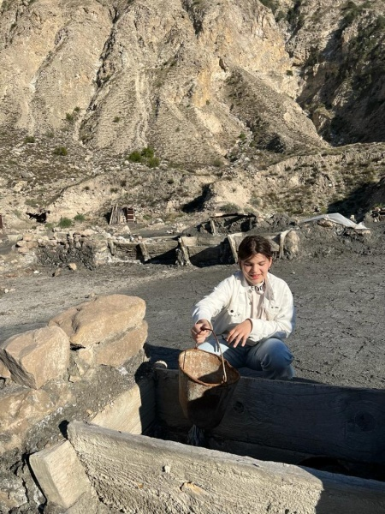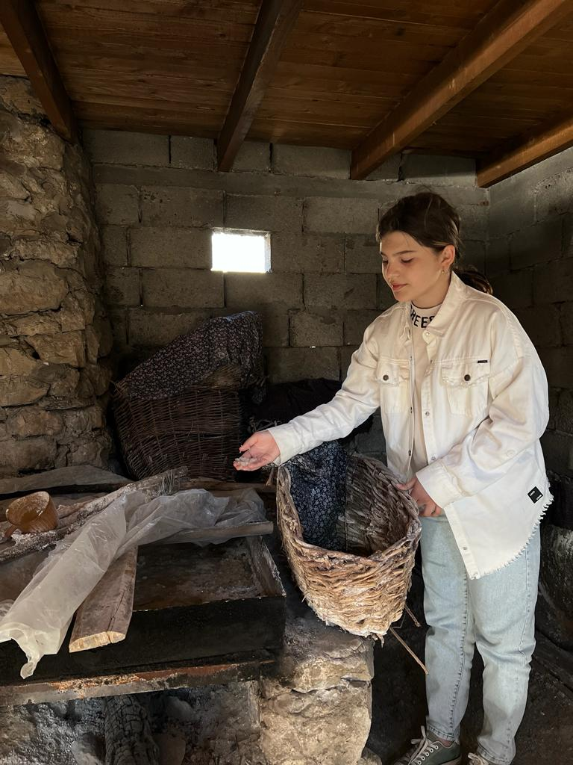**приложение**

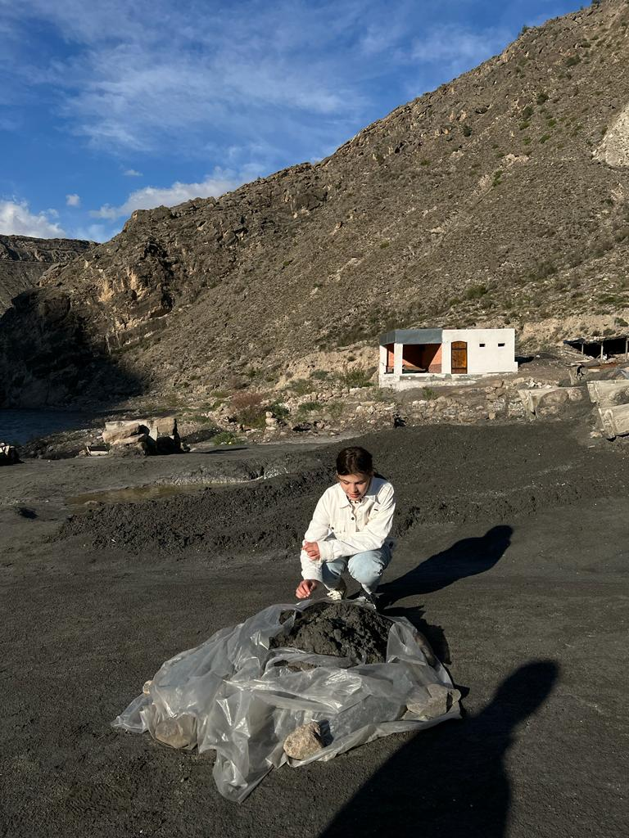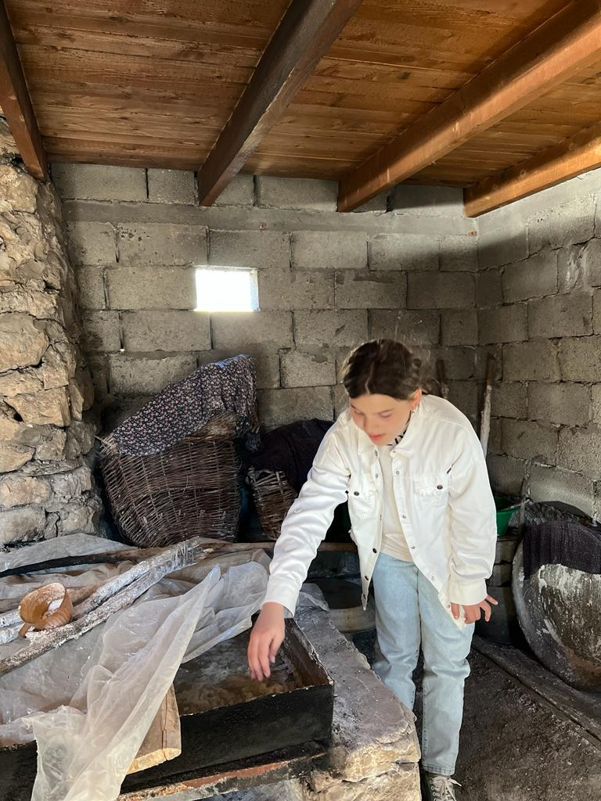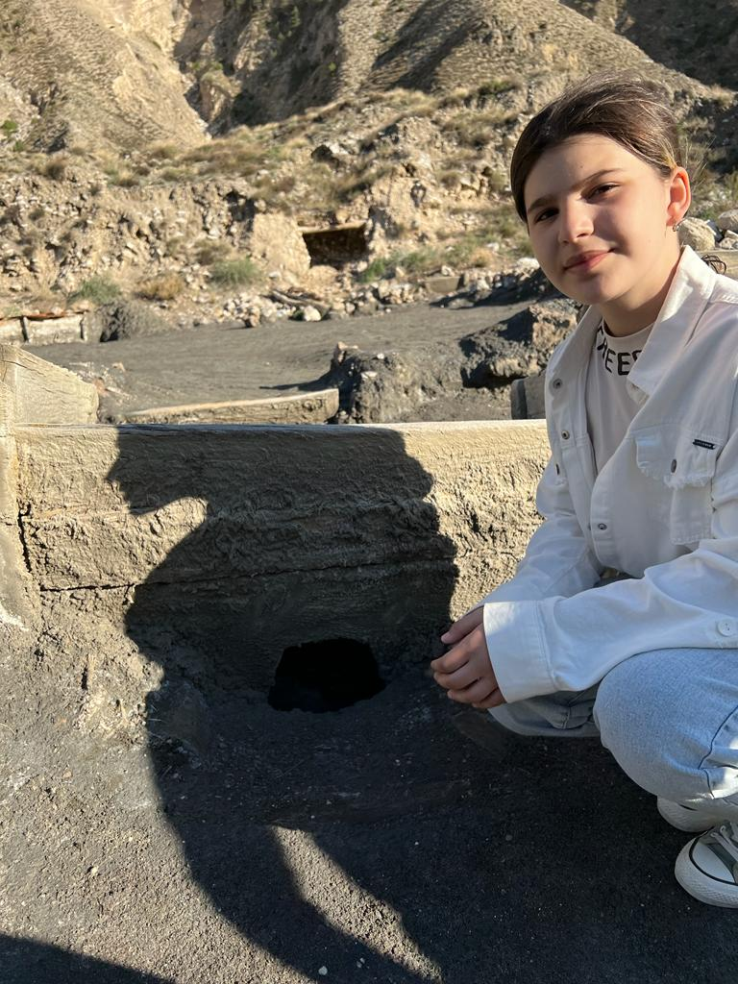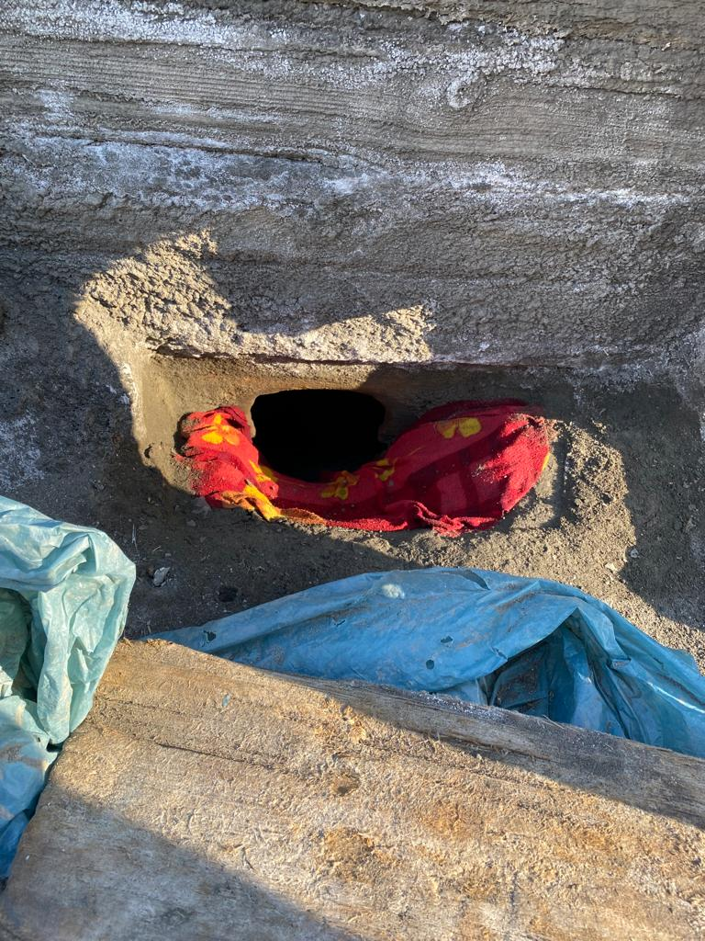**На местах добычи соли**

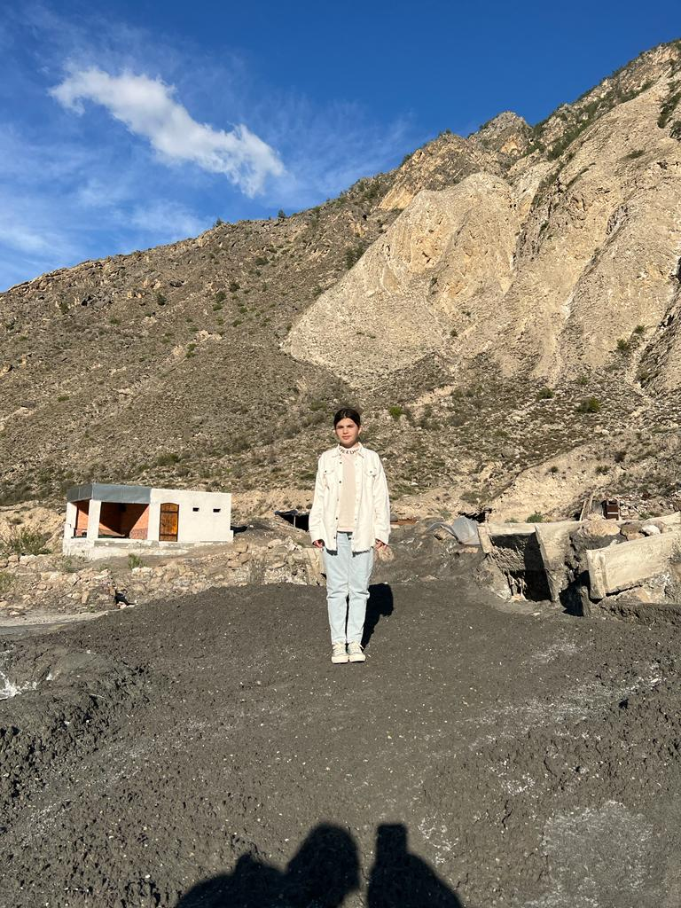

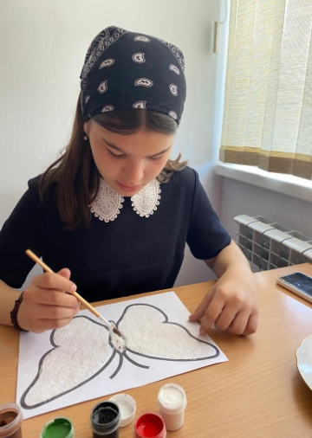

**Приложение**

Из соли можно сделать различные аппликации

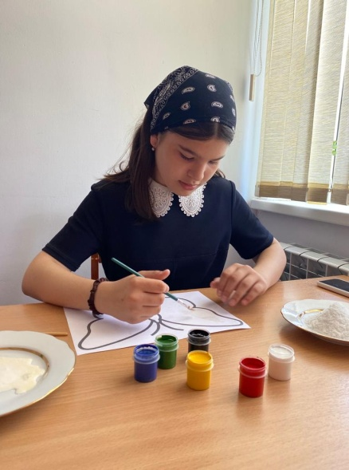

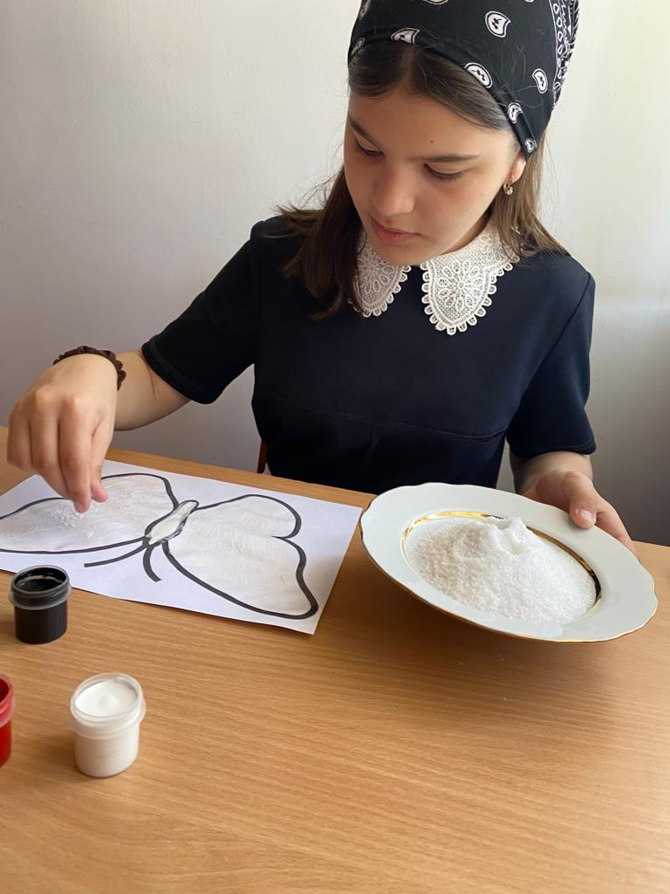

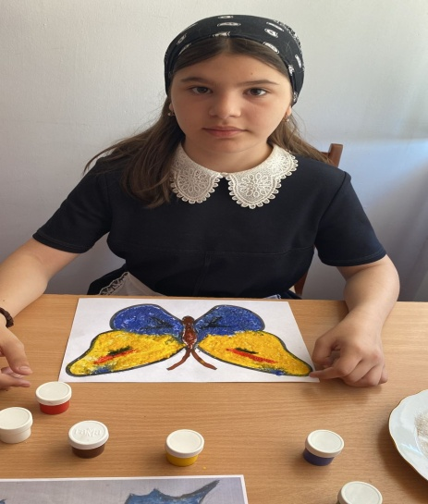

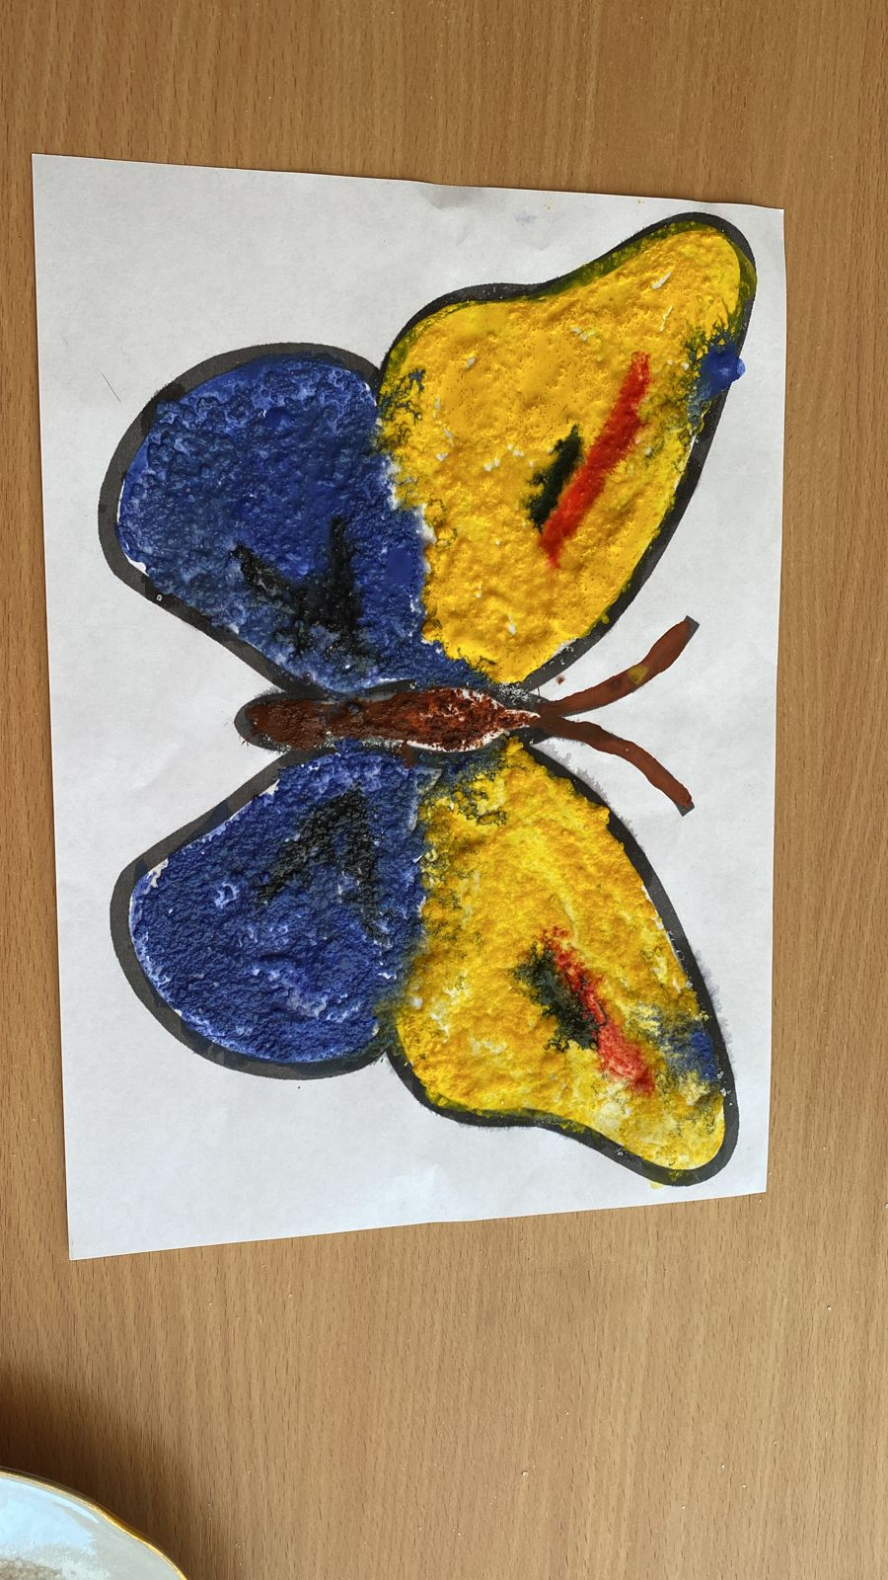

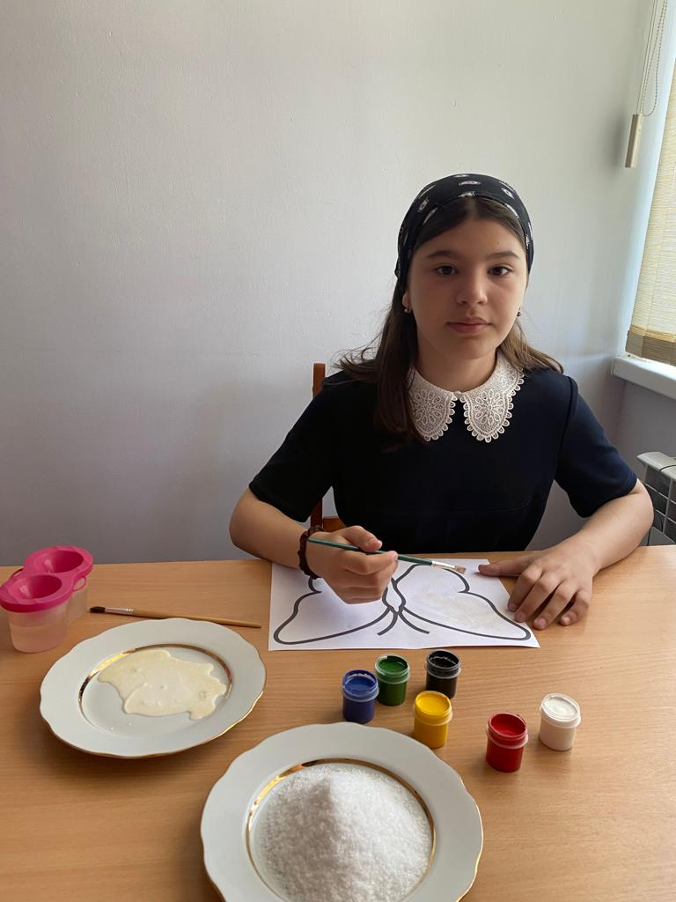

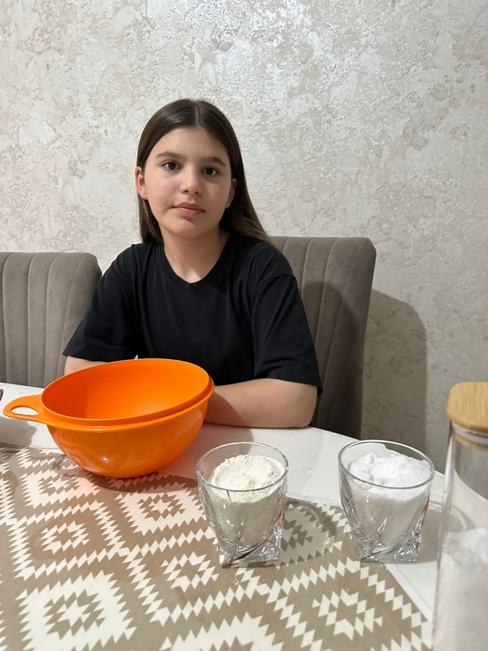

**Приложение**

**Поделки из соленого теста**



